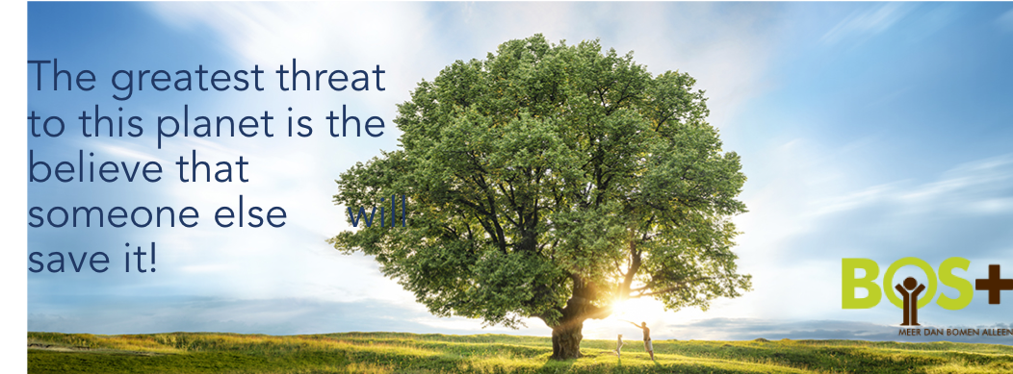
DUURZAAMHEIDSVERKLARING
ALGEMEEN
TPO’s (of FPO’s) zijn thermoplastische polyolefinen. Het zijn polymeren (kunststoffen) op basis van uitsluitend koolstof en waterstof, meer bepaald zijn het polymeren van lichte alkenen, onverzadigde koolwaterstoffen zoals ethyleen en propyleen. In plaats van alkenen duidt men deze stoffen in de industrie vaak aan als olefines. Het zijn zeer wijd verspreide kunststoffen die decenia lang ook toepassingen kennen in de waterdichting van platte daken, waterbouwkundige en civiele toepassingen en decoratieve lining toepassingen zoals vijvers, zwemvijvers en zwembaden.
TPO is algemeen beschouwd als een uiterst ecologisch dichtingsmembraan en combineert de duurzaamheid van EPDM met de thermisch lasbaarheid en het kleurenspectrum van PVC-P.
Grondstoffen
SIKAPLAN WT en AGRU RELAX zijn TPO’s die hoofdzakelijk samengesteld zijn uit een polypropyleen, respectievelijk polyethyleen matrix. Tussen de bovenste en onderste laag van beide membranen bevindt zich een glasvlies wapening die niet alleen bijdraagt tot excellente mechanische eigenschappen zoals pons- en doorscheurweerstand maar ook tot een verhoogde levens- verwachting van het membraan wat een rechtstreeks positieve invloed op het milieu heeft.
Geen weekmakers
TPO’s bevatten geen weekmakers. Vloeibare weekmakers (of Ftalaten) migreren of verdampen uit het membraan wanneer ze in contact komen met bepaalde stoffen, warmte en door veroudering. Door verlies van weekmakers zullen deze membranen verharden en kunnen er zich barsten vormen, voornamelijk bij koudere temperaturen. Door de afwezigheid van weekmakers is het TPO membraan dus duurzamer en milieuvriendelijker. Greenpeace vecht al decenia lang, en met succes, tegen het gebruik van weekmakers (Ftalaten), aangezien deze voor zowel mens als milieu zeer belastend zijn (zie Greenpeace). Ook verschillende consumentenverenigingen volgen dit spoor en waarschuwen voor deze zeer vervuilende vulstoffen (zie Umwelbundesamt Deutschland en Umweltbundesamt Österreich). Apple Inc. klasseert PVC en Ftalaten zelfs als “de ergste giftstoffen” in haar duurzaamheidsverklaring (pag. 31). In een paper, gepubliceerd door de stad Toronto wordt op pagina 3 en 4 een overzicht met meer dan 50 multinationals en sterke merken gegeven die PVC verbannen in hun producten, gebouwen en verpakkingen.
Geen Chlorides
TPO’s bevatten geen chlorides, in tegenstelling tot PVC (Polyvinym Chloride), nog zeer frequent toegepaste thermoplastische dichtingsmembranen die bij verbranding tussen 300°C en 900°C instaan voor de vorming van dioxines en bijtende verbrandingsgassen. Dit heeft gevolgen voor de recycling van chloor bevattende materialen maar ook voor de verwerker (lasser) aangezien de lastemperatuur of lasvenster zich exact binnen hoger vermeld temperatuurbereik bevindt. Deze problematiek wordt eveneens aangekaart in het Greenpeace document en het Ministerie van volksgezondheid in Oostenrijk. Op Wikipedia (PVC chapter 7.5: Dioxines) staat zelfs volgende info:

In February 2007, the Technical and Scientific Advisory Committee of the US Green Building Council (USGBC) released its report on a PVC avoidance related materials credit for the LEED Green Building Rating system. The report concludes that "no single material shows up as the best across all the human health and environmental impact categories, nor as the worst" but that the "risk of dioxin emissions puts PVC consistently among the worst materials for human health impacts."^{[58]}
Op diezelfde pagina (PVC chapter 7.4: Vinyl Chloride Monomer) wordt het verband gelegd tussen het verwerken van PVC en bepaalde vormen van kanker.
In the early 1970s, the carcinogenicity of vinyl chloride (usually called vinyl chloride monomer or VCM) was linked to cancers in workers in the polyvinyl chloride industry. Specifically workers in polymerization section of a B.F. Goodrich plant near Louisville, Kentucky, were diagnosed with liver angiosarcoma also known as hemangiosarcoma, a rare disease.^{[49]} Since that time, studies of PVC workers in Australia, Italy, Germany, and the UK have all associated certain types of occupational cancers with exposure to vinyl chloride, and it has become accepted that VCM is a carcinogen.^{[7]} Technology for removal of VCM from products has become stringent, commensurate with the associated regulations.
Productie
Het productieproces van TPO membranen gebeurt d.m.v. extrusie en heeft slechts een beperkte impact op het milieu omwille van zijn “low energy consumption”. De polymeren en additieven die worden gebruikt houden geen gevaar in voor mens en milieu. Bovendien wordt de werkomgeving niet vervuild door stofdeeltjes die tijdens het productieproces vrijkomen. Tenslotte is de hoeveelheid stoffen die tijdens het extrusieproces bij hoge temperatuur vrijkomen, verwaarloosbaar. Dit wordt eveneens bevestigd in de eerder aangehaalde Greenpeace paper :
“Rightly, polypropylene is called the ‘material of the future’. Because in addition to its excellent characteristics, it has all the advantages for ecologically clean reprocessing”
Uiterst duurzaam
Sarnafil (overgenomen door SIKA in 2009) startte met de productie van thermoplastische polyolefinen eind de jaren ’80 en wordt wereldwijd aanschouwd als de pionier inzake TPO dichtingsfolie. Duurzaamheidsstudies uitgevoerd door het “Institut für Bautenschutz, Baustoffe und Bauphysik" in Duitsland wijzen uit dat TPO een levensverwachting heeft boven 55 jaar in blootgestelde toepassingen. Verschillende fabrikanten communiceren over bestaande referenties van meer dan 25 jaar die zich nog in zeer goed staat bevinden.
Eenvoudig te recycleren
Vandaag wordt alle afval, afkomstig van de productie en het versnijden van de folie, volledig gerecycleerd tijdens het productieproces. De afwezigheid van zware metalen draagt bij tot en vereenvoudigt de volledige recyclage van het membraan en/of de verwijdering ervan door verbranding aan het einde van de levensduur. Bij volledige verbranding ontstaan alleen de niet-giftige stoffen koolstofdioxide en water. Het verbranden van polyetheen en polypropyleen levert dan ook geen gevaar op voor mens en milieu
ONZE BIJDRAGE TEGEN KLIMAATVERANDERING
We zijn er van overtuigd dat we ook zelf een rol kunnen spelen in het bewustmakingsproces om
milieuvriendelijke en voor de mens gezondere materialen te gebruiken. Dat is ook de rode draad
in ons gamma producten en systemen. Om deze lijn door te trekken, hebben we door Ecolife onze ecologische voetafdruk laten berekenen waardoor we nog bewuster zijn geworden van onze ecologische voetafdruk.
​

Voor de berekening van onze CO2-uitstoot werden volgende criteria in acht genomen:
​
- Jaarlijks dieselverbruik
- Jaarlijks stroomverbruik op kantoor en op de werven
- Waterverbruik
- Transport materialen
- Jaarlijks tonnage werfafval, papier/karton
- Gebetonneerde oppervlakte

Een hele boterham dus. Het deed ons nadenken over ons gedrag en over hoe we nog energiezuiniger kunnen werken zonder aan efficiëntie in te moeten boeten. Maar in eerste instantie vonden we het onze plicht om onze huidige CO2-uitstoot zo snel mogelijk te compenseren. Hiervoor doen we een beroep op BOS+.

4 hectare bos als compensatie voor CO2-uitstoot

BOS+ ondersteunt duurzame projecten waarbij de lokale bevolking nauw wordt betrokken. Die plukt zo op korte én lange termijn de vruchten van de (her)bebossing. Meer nog, door een versterking van deze gemeenschappen worden ze heuse ‘stewards van de tropen’ en beschermen ze grote delen van het amazonewoud. Het is dan ook in ieders belang dat de investeringsprojecten succesvol verlopen. Deze aanpak bevalt ons en we zien het ook als een ecologisch én sociaal project. Concreet zullen we de komende 10 jaar elk jaar 0,4 hectare nieuw bos laten aanplanten in Peru. In totaal goed voor 4 hectare, wat voldoende is om onze CO2-uitstoot te compenseren.

Je kan meer te weten komen over de werking en activiteiten van BOS+ op bosplus.be.
​
Bereken ook zelf eens je ecologische voetafdruk op treecological.be, een samenwerking tussen BOS+ en Ecolife.
​

